

Szent István Egyetem

Gödöllő

Doktori értekezés tézisei

A vidéki munkanélküliség térségi eloszlásának elemzése

Készítette

Obádovics Csilla

Gödöllő
2004.

A doktori iskola

megnevezése: | Gazdálkodás- és Szervezéstudományok Doktori Iskola
tudományága: | Gazdálkodás- és Szervezéstudomány
vezetője: | Dr. Szűcs István  intézetigazgató egyetemi tanár, a közgazdaságtudományok doktora  SZIE Gazdaság- és Társadalomtudományi Kar  Gazdaságelemzési Módszertani Intézet
Témavezető: | Dr. Kulcsár László  tanszékvezető egyetemi tanár, a szociológia tudományok kandidátusa  SZIE Gazdaság- és Társadalomtudományi Kar  Vidékfejlesztési és Szaktanácsadási Intézet

……………………………………  Az iskolavezető jóváhagyása | ………………………………………  A témavezető jóváhagyása

Tartalomjegyzék

1. ELŐZMÉNYEK, CÉLKITŰZÉSEK 4
1.1. A téma jelentősége 4
1.2. Célkitűzések 4
2. ANYAG ÉS MÓDSZER 5
3. EREDMÉNYEK 5
3.1. A munkanélküliség elemzése társadalmi – demográfiai jellemzők alapján 6
3.2. A vidéki munkanélküliség elemzése többváltozós statisztikai módszerekkel 12
3.2.1. Faktoranalízis 12
3.2.2. Klaszteranalízis 13
3.2.3. Diszkriminancia-analízis 15
3.3. Új tudományos eredmények 18
4. KÖVETKEZTETÉSEK, JAVASLATOK 19
5. AZ ÉRTEKEZÉS TÉMAKÖRÉBEN KÉSZÜLT PUBLIKÁCIÓK 20

1. ELŐZMÉNYEK, CÉLKITŰZÉSEK

1.1. A téma jelentősége
A piacgazdasággal jellemezhető országokban annak természetes velejárója a kisebb-nagyobb mértékű munkanélküliség jelenléte. Magyarországon a rendszerváltással lényegében egyidőben jelent meg a nyílt munkanélküliség. Az országon belül térben és időben nem egyformán zajlottak az átalakulás társadalmi-gazdasági folyamatai, így a munkanélküliség megjelenése, tetőzése, illetőleg hullámzása is jelentős eltéréseket mutat. A munkanélküliség 1993-as országos csúcsértéke után fokozatos csökkenés volt megfigyelhető. Ez a folyamat az ezredforduló tájékára ismét megfordult, illetve ingadozóvá vált. Az ország egyes térségeiben még ma is eléri a 30 %-ot (pl. Encs) a munkanélküliségi ráta, míg a fejlettebb térségekben a 3%-ot sem éri el (pl. Sopron).

1.2. Célkitűzések
Dolgozatomban a munkanélküliség térségi különbségeit befolyásoló társadalmi-gazdasági tényezőket próbálom feltárni, meghatározva az egyes vidéki térségekre jellemző munkanélküliség-típusokat. A jellemző munkanélküliség-típusok meghatározása segítséget nyújthat a döntéshozóknak a munkanélküliség kezelési módjainak kialakításában.
Hipotéziseim a következők:
- A munkanélküliség egy-egy jellegzetességét a rendelkezésünkre álló adatokkal megfogható társadalmi-gazdasági sajátosságok határozzák meg.
- Az emberi erőforrások állapota igen jelentős szerepet kap a munkanélküliség térségi differenciáltságára ható tényezők között.
- A kistérségek megkülönböztethetők és csoportosíthatók a munkanélküliségi jellemzőik alapján.
A disszertáció fő céljai a következő pontokban foglalhatók össze:
- A témával összefüggő hazai és nemzetközi szakirodalom áttekintése;
- A vidéki munkanélküliség térségi különbségeinek, társadalmi-gazdasági sajátosságainak jellemzése, beleértve a humán erőforrások állapotát;
- A vidéki kistérségekben a munkanélküliség alakulásának elemzése nem, kor, iskolai végzettség, időtartam és gazdasági szektor szerint;
- A vidéki kistérségek tipizálása a munkanélküliség jellemzői alapján.

2. ANYAG ÉS MÓDSZER
A fejezet első részében a kutatás során alkalmazott adatbázisokról nyújtok áttekintést. Az emberi erőforrások jellemzéséhez felhasználtam a KSH 1990. évi és 2001. évi Népszámlálási adatbázisát. A társadalmi-gazdasági mutatókat a Településstatisztikai adatbázisrendszer adataiból, az APEH SZTADI kezelésében lévő adóbevallásból készült adatbázisból, valamint a 2000. évi Általános mezőgazdasági összeírás adatbázisából származtattam. A dolgozat fő témájának, a munkanélküliség elemzésének fókuszában a Foglalkoztatási Hivatal által koordinált, a munkaügyi kirendeltségeken gyűjtött és onnan továbbított regisztrált munkanélküliek egyedi soros adatbázisa áll.
A fejezet második részében az alkalmazott statisztikai módszereket mutatom be saját feldolgozások segítségével. A képezhető mutatók értelmezése után az indexszerkesztés menetével foglalkozom egy kistérség demográfiai indexének példáján keresztül. Az emberi fejlettségi index (Human Development Index) kistérségi adaptációja az indexkészítés másik típusát mutatja be.
A fejezetet a többváltozós statisztikai módszerek, a faktoranalízis, a klaszteranalízis és a diszkriminancia-analízis módszertani ismertetése zárja.

3. EREDMÉNYEK
A szakirodalom áttekintése során kiderült, hogy a munkanélküliség alakulásánál Magyarországon, de más országokban is, a területi differenciáltság tényezőinek, a regionális eltéréseknek kiemelkedő jelentősége van. Elemzésemben néhány, a szakirodalom alapján is lényeges módszer alkalmazhatóságát mutatom be a magyar munkanélküliségi adatbázison. Elemzésem alapvetően két részre osztható. Az első részben különböző indexek és mutatók alkalmazhatóságát tesztelem a vidéki térségekben. Az összehasonlító elemzések során a vidéki térségtípusokra fektettem a fő hangsúlyt. A második részben néhány alapvetően fontos és a szakirodalomban különböző gyakorisággal előforduló multivariáns módszer alkalmazását mutatom be a vidéki munkanélküliség adatbázisán.
- Első lépésben arra kerestem választ, mely társadalmi és gazdasági mutatók vannak hatással a munkanélküliségi rátára.
- Főkomponens-analízissel a vidéki munkanélküliség egyik lehetséges tipizálását végeztem el, három faktort állítva elő 26 változóból.
- A kistérségek csoportosítására alkalmas klaszteranalízis bemeneti változóiként szolgált ez a faktorcsoport, melynek során a klaszterező eljárással 10 kistérség típust különböztettem meg, melyekre egymástól jelentősen eltérő munkanélküliségi karakterek voltak jellemzők.
- Diszriminancia analízissel mutattam ki az egyes kistérségi típusok eltérő társadalmi, gazdasági jellegzetességeit.

3.1. A munkanélküliség elemzése társadalmi – demográfiai jellemzők alapján
Elsőként az egyedi soros munkanélküliségi adatbázis különböző metszetek szerinti aggregálásával előállítottam a kistérségi szintű adatállományt, alapadatokkal és kistérségi átlagértékekkel. Az alapadatokból mutatókat, az átlagértékekből indexeket képeztem az összehasonlíthatóság és a jobb elemezhetőség céljából. Így a munkanélküliek átlagéletkorából „korindex”-et, a munkanélküliség átlagos időtartama változóból „időindex”-et, az iskolai végzettségre vonatkozó adatokból „iskindex”-et állítottam elő.
A munkanélküliségi arány idősoros adatai alapján a kistérségeket három kategóriába soroltam: (1) amelyekre általában a magas munkanélküliség volt jellemző; (2) amelyeken általában átlagos volt a munkanélküliség mértéke; illetve (3) ahol jellemzően alacsony volt a munkanélküliségi arány. A három kategóriát összevetettem a vidékiség kategóriáival. A munkanélküliségi arány alakulása a vidékiségi kategóriák szerint idősorosan a következőképpen alakult:
A vidékiség kategóriái az OECD módszertanát követik.
Forrás: Foglalkoztatási Hivatal, saját feldolgozás
1. ábra: A munkanélküliségi arány alakulása 1989 - 2002 között a vidékiség kategóriái szerint
A kistérségekben tapasztalható munkanélküliségi arány időrendi adatsorából egy új változót, a teljes időtartamra vonatkozó jellemzőt, az un. aránykategóriát hoztam létre a következők szerint.
Minden évben az adatsor megoszlásán belüli helyzete alapján egy adott kistérség a következő három típus valamelyikébe tartozhatott, és ennek megfelelően az alábbi értékek valamelyikét vehette fel a aránykategória változója: magas munkanélküliségi arány esetén (+1)-et, átlagos munkanélküliségi arány esetén 0-t, alacsony munkanélküliségi arány esetén (-1)-et. Magas munkanélküliségi aránynak az adatsor felső quartilisébe eső kistérségek tartoztak, míg alacsony munkanélküliségi aránynak az adatsor alsó quartilisébe eső értékeket minősítettem. A középen elhelyezkedő 50% az átlagos munkanélküliségi arány minősítést kapta.
Első lépésben alacsony, átlagos, illetve magas munkanélküliségi kategóriába azokat a térségeket soroltam, amelyek a 13 évből legalább 8 évben alacsony, átlagos, illetve magas aránnyal rendelkeztek. Végeredményben 37 tartósan magas, 72 átlagos és 40 tartósan alacsony munkanélküliségi aránnyal rendelkező kistérséget kaptam.
1. térkép
A munkanélküliségi aránykategória megoszlása
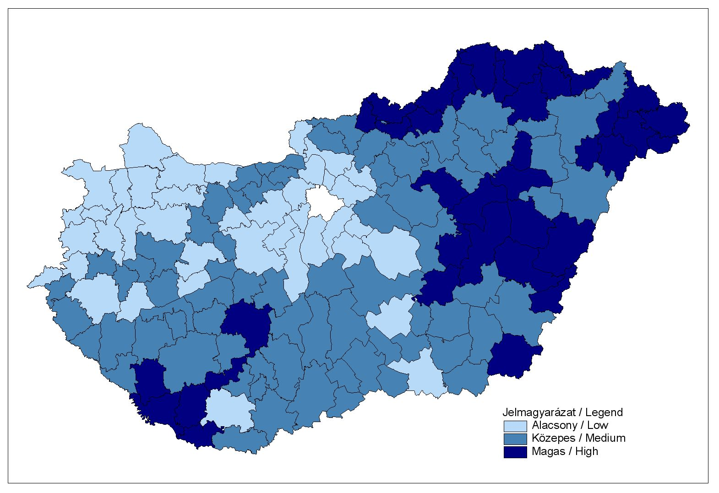
Készült: SZIE-KTI Térinformatikai Stúdió, 2004.
Az aránykategóriákat a vidékiségi kategóriák szerint megfigyelve azt tapasztaltam, hogy az alapvetően vidéki kistérségek jellemzően tartósan magas munkanélküliségi aránnyal, míg a jellemzően vidéki és a városi kistérségek alacsony munkanélküliségi aránnyal rendelkeznek.
Önmagában a vidékiség még nem biztos, hogy – ebből a szempontból – hátrányos helyzetet jelent, bizonyítja ezt az is, hogy az alapvetően vidéki kistérségek közül egy tucatnak tartósan alacsony a munkanélküliségi arány mutatója. Valószínűsíthető, hogy az alapvetően vidéki területen elhelyezkedő és tartósan magas munkanélküliséggel jellemezhető kistérségekben a munkahelyek hiánya, a városoktól való távolság, a kedvezőtlen demográfiai helyzet és folyamatai miatt egyhamar nem fog változni a helyzet. Ezért azokat az alapvetően vidéki kistérségeket, amelyek tartósan magas munkanélküliségi aránnyal rendelkeznek, munkanélküliség szempontjából a leghátrányosabb helyzetűeknek minősítem.
A munkanélküliségi arányt nemenként elemezve minden évre azt kapjuk eredményül, hogy a férfiak arányértéke szignifikánsan magasabb, mint a nőké. Ez a különbség fennáll mind a város és vidék között, mind pedig a munkanélküliségi arány kategóriái között.
Az alapvetően vidéki területeken a férfiak jelentős túlsúlyban vannak, az alapvetően városi térségekben ez az arány épp a fordítottja. A jellemzően vidéki kategóriában közel azonos a két nem aránya a munkanélkülieken belül.
A munkanélküliségi aránykategóriák szerint vizsgálva a nemek szerinti eltérést a kistérségekben, azt tapasztaljuk, hogy a tartósan magas munkanélküliséggel jellemezhető kistérségekben a férfiak aránya jóval felülmúlja a nők arányát (58%–42%), az átlagos és tartósan alacsony arányú kistérségekben pedig ez az arány közel egyenlő.
A munkanélküliség tömeges megjelenésének kezdeti időszakában a munkanélküliek átlagéletkora alacsonyabb volt, mint napjainkban, 1993 és 2003 között pedig folyamatos emelkedés (34,5-ről 37,3-ra) volt tapasztalható Ennek oka abban keresendő, hogy egyrészt kezdetben a nyugdíj előtt álló embereket szociálpolitikai megfontolásokból inkább korengedménnyel nyugdíjba küldték, illetve bizonyos területeken szinte tömegesen rokkantnyugdíjasként léptek ki a munkaerő-piaci rendszerből. Később ezek az okok, illetőleg lehetőségek megszűntek.
A munkanélküliségi aránykategóriák mentén vizsgálva a kistérségeket, azt tapasztaljuk, hogy a tartósan alacsony munkanélküliségi arányú térségekben jelentősen magasabb a munkanélküliek átlagéletkora, mint a tartósan magas munkanélküliségi arányú kistérségek esetében. Ez arra a társadalmi jelenségre utal, hogy a munkanélküliség szempontjából hátrányosabb helyzetben lévő térségekben az egyébként elhelyezkedés szempontjából esélyesebb fiatalok sem találnak már munkát, míg a kedvezőbb helyzetű térségekben ez elsősorban az idősebbekre igaz.
A regisztrált munkanélküliek átlagéletkor-adatsorából elkészítettem az ún. korindexet, mely lehetővé teszi a kistérségi differenciálódás jobb megfigyelését és elemzését. A korindex létrehozásának módszere a HDI módszertanát követi, azaz egy adott kistérség korindexe a kistérségek közül a legkisebb átlagéletkor-adattól való távolság és a teljes értékterjedelem hányadosa adja százalékban kifejezve. A képlet a következő:
X_{ij} – Minimum X_{i}
I_{ij} =
Maximum X_{i} – Minimum X_{i}

A korindex értéke 0 és 100 közé esik, minél magasabb egy kistérség korindex-értéke, annál magasabb a munkanélküliek átlagéletkora az adott kistérségben.
Az alapvetően vidéki kistérségek korindex-átlaga 49,7, a jellemzően vidéki kistérségekre 52,6, míg az alapvetően városi kistérségek átlagértéke 60,2. Ez is arra mutat, hogy az alapvetően vidéki térségek egyben a munkanélküliség szempontjából is hátrányosabb helyzetben vannak, a munkanélküliek átlagéletkora is alacsonyabb.
Ugyanezt a munkanélküliségi aránykategóriák szerint vizsgálva azt tapasztaljuk, hogy a tartósan magas munkanélküliségi arányú térségeknek alacsonyabb a korindex-átlaga (43,5), mint az átlagos vagy alacsony munkanélküliségi arányú térségeknek (49,7 és 60,9), vagyis ahol nagyobb a munkanélküliség mértéke, ott az átlagéletkor alacsonyabb. Mindez egybecseng a korábban leírtakkal.
A munkanélküliek átlagos iskolai végzettségének adatsorából ún. „iskindex”-et készítettem, a korindex esetében bemutatott képlet alkalmazásával. Itt is 0 és 100 közé eső indexértékeket kapunk eredményül, a magasabb indexérték magasabb iskolázottsági szintet jelent. Az index átlagértéke 45,7, ezen belül az alapvetően vidéki kistérségekben 36,3, a jellemzően vidéki kistérségekben 58,5, míg az alapvetően városi kistérségekre 74,1. Meg kell azonban jegyeznünk, hogy a teljes népesség körében a vidékiség kategóriái hasonló eltéréseket mutatnak, ami azt jelzi, hogy a vidékiség „állapota” erősen összefügg a munkanélküliséggel is, mint ahogyan a térség iskolázottságával is.
A munkanélküliségi aránykategóriák szerint az iskolai végzettség index átlagértéke jelentős különbséget mutat. A tartósan magas munkanélküliségi aránykategóriájú kistérségek iskolai végzettség indexe 22,0, az átlagos csoporté 46,1, az alacsony munkanélküliségi aránykategóriájú térségekben pedig 66,8 az index átlaga. Ez ara utal, hogy a munkanélküliségi szempontból kedvezőtlenebb térségekben sokkal alacsonyabb a munkanélküliek iskolai végzettsége, mint a kedvezőbb helyzetű kistérségekben.
A munkanélküli állapot átlagos időtartama alapján készült az ún. „időindex”. Minél nagyobb az időindex értéke, átlagosan annál hosszabb a munkanélküliség időtartama a térségben. Az időindex átlagértéke 73,6 volt. Az alapvetően vidéki kistérségek időindexének átlagértéke 79,3, a jellemzően vidéki kistérségekben 66,2, míg az alapvetően városi kistérségekben ez az érték 53,1 volt. A vidéki területeken átlagosan tovább tart a munkanélküli állapot, vagyis nehezebben találnak munkát az emberek, mint a nem vidéki térségekben.
A munkanélküliségi aránykategóriák szerint is hasonló differenciákat érzékelhetünk; a tartósan magas munkanélküliségi arányú térségek indexátlaga 92,3, az átlagos aránnyal bíró térségek átlaga 76,4, az alacsony munkanélküliségi arányú kategóriában 51,1 átlagértéket kapunk.
A bemutatott indexek között szignifikáns összefüggést tapasztalhatunk Az összefüggések értelmezése azonban nem problémamentes. A jobb megértés érdekében tekintsük át, mit is jelentek az indexértékek.
- Minél nagyobb a korindex értéke, annál magasabb a munkanélküliek átlagéletkora az adott kistérségben.
- A magasabb időindexhez tartósabb munkanélküli állapot tartozik.
- Az iskindex nagyobb értéke magasabb iskolai végzettséget jelent.
Az indexek közötti korrelációt a 1. táblázat mutatja.
1. táblázat
Az iskolai végzettség indexe és az időtartam index erős negatív korrelációt mutatnak. Ez azt jelenti, hogy a magasabb iskolai végzettség együtt jár a munkanélküliség alacsonyabb átlagos időtartamával. Az időindex és a korindex közepes negatív lineáris kapcsolatot mutat, a korindex és az iskolai végzettség indexe gyenge (de szignifikáns!) pozitív relációban áll. Ez így önmagában elég nehezen értelmezhető. Ha azonban felidézzük, mit tapasztaltunk a munkanélküliek átlagéletkorának elemzése során, amikor megállapítottuk, hogy a hátrányosabb helyzetű térségekben a munkanélküliek átlagéletkora alacsonyabb, értelmezhetővé válik az összefüggés. Így értelmezve a korrelációs együtthatókat azt mondhatjuk, hogy a kedvezőbb helyzetű térségekben átlagosan rövidebb ideig tart a munkanélküli állapot, s magasabb az átlagos iskolai végzettség, mint az elmaradottabb térségekben.
Látható, hogy az időtartam indexe és az iskolai végzettség indexe jól megjeleníti a munkanélküliség szempontjából hátrányos és kevésbé hátrányos térségek csoportját. A kor alapján a legalacsonyabb értékkel rendelkező első tíz kistérség viszonylag homogén, a hátrányos kistérségek csoportját alkotják.
A munkanélkülieket a regisztrált munkanélküliségi adatbázisban aszerint is nyilvántartják, hogy az utolsó álláshelye, ahonnan munkanélküli állományba került, a gazdaság mely szektorába tartozik. A főbb kategóriák szerint összevontam a szektoriális adatokat, így mező- és erdőgazdaságból, iparból, valamint a szolgáltatásból kikerült munkanélkülieket különböztettem meg.
Az alapvetően vidéki térségekben a mezőgazdaságból kikerült munkanélküliek jelentős súlyt képviselnek, a szolgáltató-szektorból kikerültek pedig a városias kistérségekben jelentősebbek. Az ipari szektor esetében nincs lényeges különbség a vidékiség jellegét illetően. Figyelemreméltó azonban az, hogy a mezőgazdasági szektorból kikerült munkanélküliek minden típusú térségben lényegesen felülreprezentáltak a szektor jelentőségéhez képest. Az alapvetően vidéki kistérségekben a mezőgazdasági foglalkoztatottak aránya 12% volt, közel fele, mint a munkanélkülieken belüli arány. A jellemzően vidéki térségekben 5% volt, a munkanélküliek körében ennek kétszerese. A városi kistérségekben (Budapest nélkül!) pedig 1,7 % és 6%. Az ipari szektorban a foglalkoztatottak aránya magasabb, mint a munkanélkülieken belül a szektor súlya, a szolgáltatási szektorban pedig a városi kistérségekben magasabb a munkanélküliek szektoraránya, mint a foglalkoztatottak szektorsúlya. Mindez jól bizonyítja, hogy a mezőgazdaságból kikerült munkanélküliek szektoron belüli elhelyezkedési esélyei gyakorlatilag egyenlők a nullával, számukra csak az átképzés, pályamódosítás hozhat megoldást kilátástalan helyzetükre.
Ugyanakkor a munkanélküliségi aránykategóriák mentén kitűnik, hogy a tartósan magas munkanélküliséggel sújtott térségekben a mezőgazdasági szektor erőteljesebben van jelen, mint azt a vidékiség esetében láttuk (26,2%), a szolgáltató-szektorból kikerült munkanélküliek aránya pedig a tartósan alacsony munkanélküliségi arányú térségekre jellemzőbb (57,7%). A foglalkoztatottsági adatokat elemezve érdekes megfigyelni azt, hogy a három munkanélküliségi kategória-típusban a szektorok megoszlása közel egyenletes, egyedül az alacsony munkanélküliségi arányú térségekben tapasztalható alacsonyabb mezőgazdasági részarány.
A tartósan magas munkanélküliségi aránnyal rendelkező alapvetően vidéki kistérségek száma 33. Ezek a kistérségek tekinthetők a munkanélküliség szempontjából leginkább veszélyeztetett térségeknek. Összehasonlítva ezt a csoportot a nem ebbe a kategóriába tartozó többi vidéki kistérséggel, azt tapasztaljuk, hogy az egyes társadalmi, gazdasági mutatók átlaga jelentős eltéréseket mutat.
2. térkép
Alapvetően vidéki kistérségek tartósan magas munkanélküliségi aránnyal
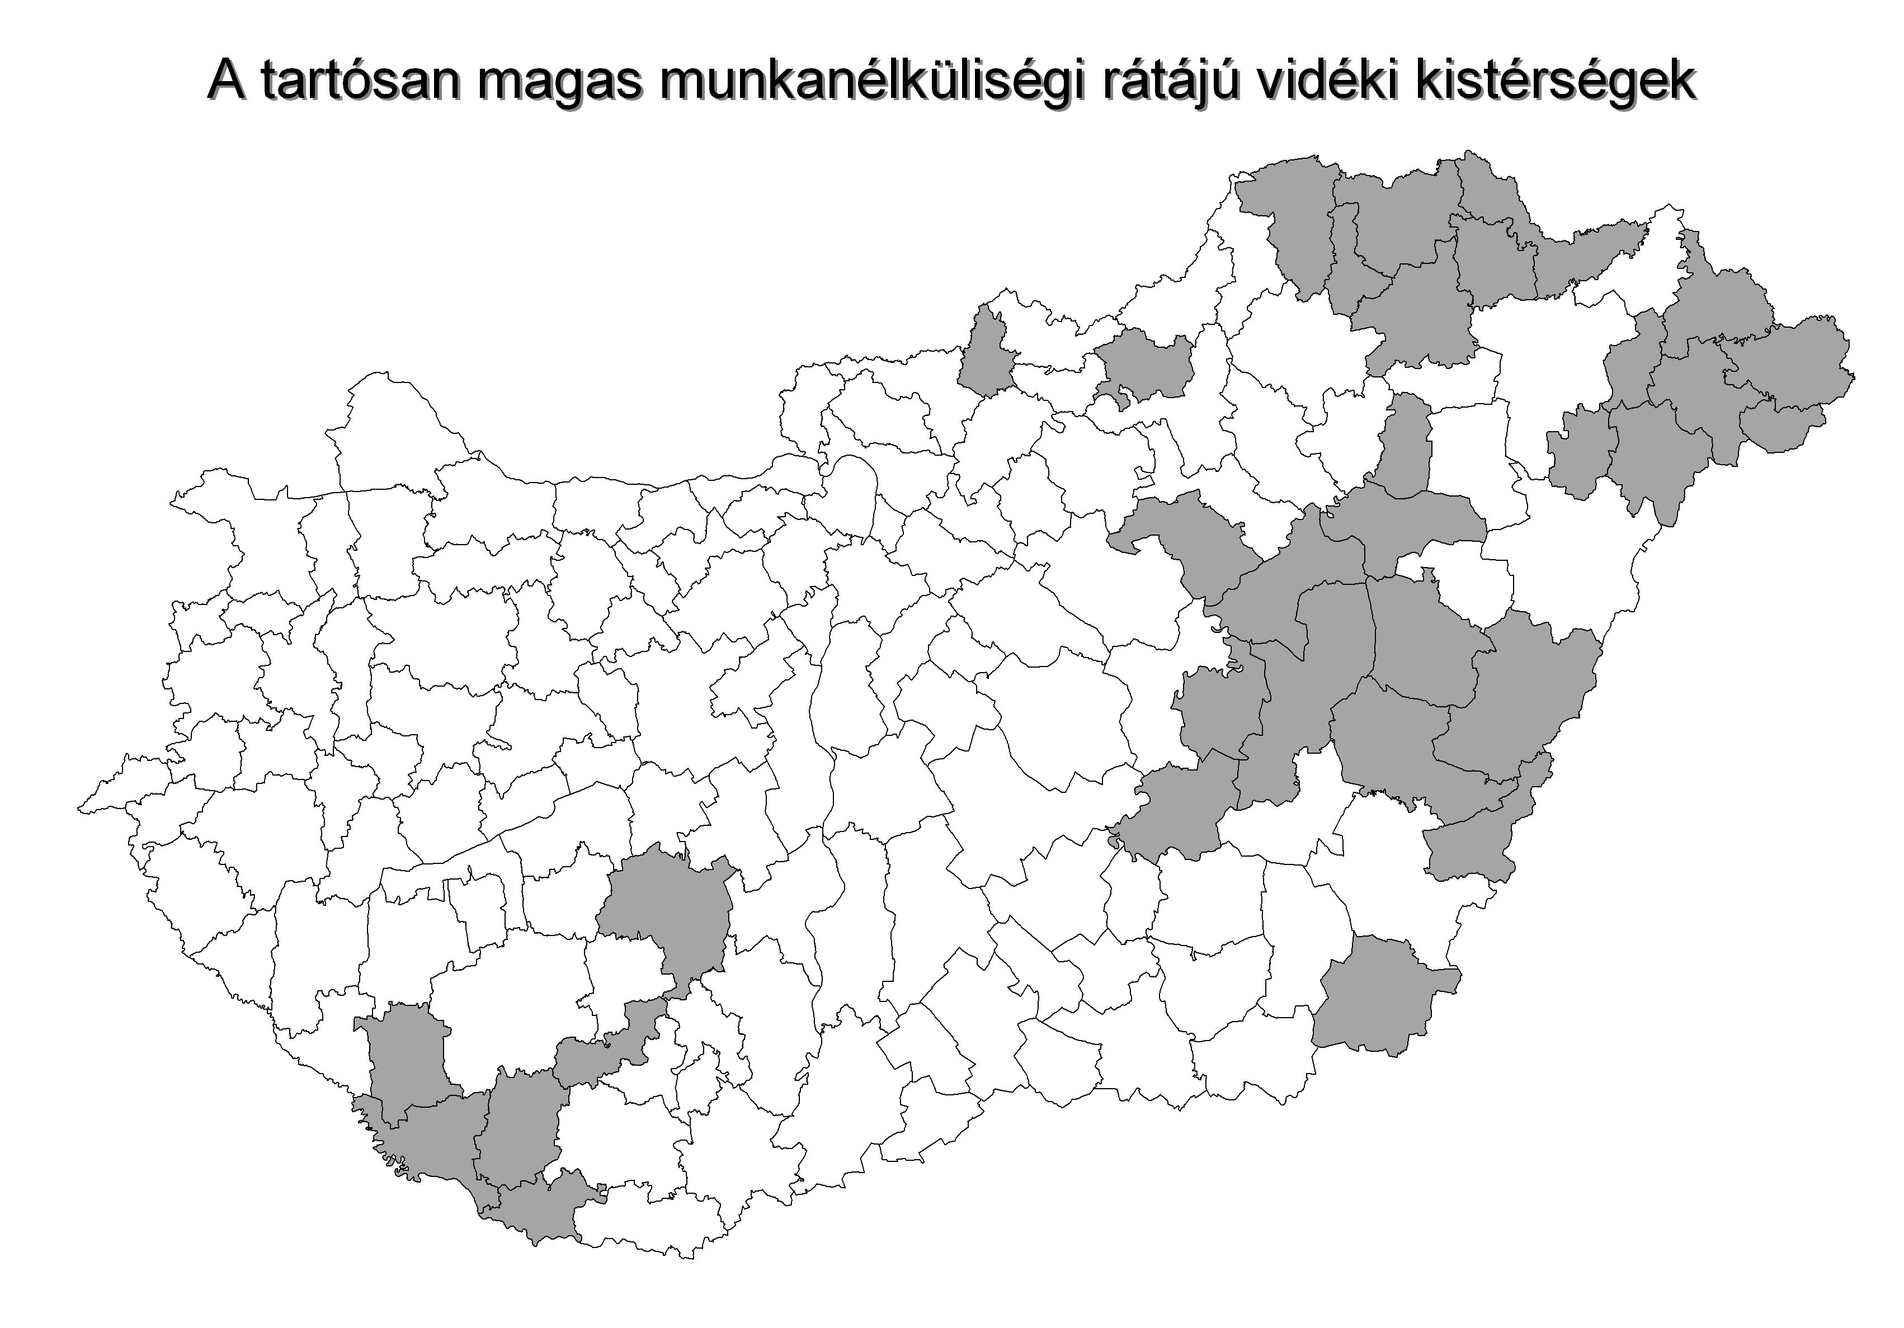
Készült: SZIE-KTI Térinformatikai Stúdió, 2004.
Demográfiai szempontból a hátrányos kistérségek jelentős népességveszteséget könyvelhetnek el a negatív vándorlási egyenlegük miatt, természetes szaporodási egyenlegük azonban kevésbé negatív, ezt valószínűleg az ott élő nagyobb szaporodási hajlandósággal bíró népcsoportok eredményezik.
A fiatalok aránya magasabb, az öregségi index alacsonyabb a hátrányosnak minősített kistérségcsoportban. A HDI értéke, s ennek megfelelően az elvégzett átlagos osztályszám valamint az egy főre jutó jövedelem a nem hátrányos kistérségekben kedvezőbb.
Az ezer főre vetített személygépkocsik, illetve telefonfővonalak száma a hátrányos kistérségekben messze elmarad a többi vidéki kistérség átlagától. A vállalkozási hajlandóság a nem hátrányos térségekben magasabb, míg a hátrányos térségekben a jövedelempótló támogatásban részesülők aránya, valamint a rendszeres szociális segélyben részesülők aránya többszörösen meghaladja a nem hátrányos kistérségeket.
Munkanélküliség szempontjából ezekben a térségekben a munkanélküliség átlagos időtartama hosszabb, a munkanélküliek átlagéletkora – akárcsak a népesség kormegoszlása – alacsonyabb, az iskolázottsága jóval alacsonyabb, mint a nem hátrányos térségekben. Ha megfigyeljük a hátrányos helyzetű kistérségek területi elhelyezkedését, nagyon jól kirajzolódik az északi-északkeleti országrész (Pl. Vásárosnamény, Nyírbátor, Fehérgyarmat, Mátészalka, Berettyóújfalu, Püspökladány, Nagykálló, Szerencs, Tiszafüred, Edelény, Encs, Szécsény stb.), valamint a dél-dunántúli országrész (Pl. Nagyatád, Sellye, Szigetvár stb.) mint két negatív góc.
Összegzésképpen elmondható, hogy az általam képzett munkanélküliségi aránykategória és a vidékiségi kategória együttes alkalmazásával kiszűrhető az a 33 kistérség, amelyben a munkanélküliség igen súlyos problémát jelent, és ennek kezelése speciális programot igényel. Beavatkozás nélkül a munkanélküliség mértéke folyamatosan növekedni fog a jövőben is, bizonyos népcsoportok elvándorlása, az ottmaradók nagyfokú népességreprodukciós képessége pedig a szociálisan rászorultak számát növeli.

3.2. A vidéki munkanélküliség elemzése többváltozós statisztikai módszerekkel
A többváltozós statisztikai módszerekkel történő elemzés kézenfekvő első lépése egy változóredukciós eljárás, amelynek célja az, hogy a vidéki munkanélküliség jellegzetes típusait segítsen feltárni. Az eljárás során kialakult típusok térségi kötődésének vizsgálata ezek után azt mutatja meg, hogy találunk-e olyan kistérségeket, amelyekre egy bizonyos típusú munkanélküliség a jellemző. Ez utóbbi kérdésre a válasz a klaszteranalízis alkalmazásával adható meg, amelyben az egyes térségek a faktoranalízis eredményeképpen kapott faktorok segítségével tipizálhatók. Diszkriminancia-analízissel egyrészt a klaszterek homogenitása ellenőrizhető, másrészt megvizsgálható az egyes klaszterekhez tartozó kistérségek társadalmi-gazdasági profilja, és e profilok eltérései. Így az alkalmazott egymásra épülő három többváltozós módszer előnyeinek kihasználása révén alaposabb elemzés adható a vidéki munkanélküliség sajátosságairól.

3.2.1. Faktoranalízis
A faktoranalízis (főkomponens-analízis) alkalmazása során a vidéki térségek munkanélküliségének számos sajátosságát vizsgáltam. Így például a munkanélküliek iskolai végzettségére, életkorára, nemére és a kibocsátó gazdasági szektorra vonatkozó adatokat elemeztem. A változóredukciós-eljárás során a legtöbb esetben a változók meglepően magas szintű kommunalitását tapasztaltam. A teljes magyarázott variancia az 1,5-nél nagyobb saját értékkel bíró faktorokat figyelembe véve 71,1% volt. E feltételnek három faktor felelt meg. A rotált faktorsúlyok esetében az első faktor által magyarázott variancia 29,9%, a második faktor esetében 28,8%, a harmadik esetében 12,4% volt. A további elemzésbe csak azokat a faktorokat vontam be, amelyeknek a sajátértéke meghaladta az 1,5-et.
Az első, legerősebb faktor az iskolai végzettség változóját tartalmazza, mégpedig oly módon, hogy a magasabb iskolázottságú társadalmi csoportok irányába mutat. Az érettségizett és felsőfokú iskolai végzettségű csoportoknak a komponenssel való korrelációja igen erős. Ide tartozik az a sajátosság is, hogy az alacsonyabb végzettségűek e faktorhoz negatív előjellel kapcsolódnak. További sajátosság, hogy a mezőgazdasági szektorból kikerülő munkanélküliek is itt találhatók, de szintén negatív előjellel. Ezt a faktort így a magas iskolázottság faktorának nevezhetjük.
A második faktor az életkorral kapcsolatos. A munkanélküliség életkori sajátosságait tekintve itt az idősebb korosztályok kapcsolódása tűnik meghatározónak. Ezt a meghatározást erősíti a fiatalabb korosztályoknak a komponenssel való negatív előjelű korrelációja is. Érthető ennek alapján az is, hogy a középkorúak a magas iskolázottság faktorban negatív, az idős munkanélküliek faktorban pozitív előjellel szerepelnek. Ezt a faktort az idős munkanélküliség faktorának nevezhetjük.
A harmadik komponens az iparból elbocsátottakhoz kötődik, ahol a szolgáltatás szektorából kikerültek magas negatív korrelációval kötődnek a komponenshez.
A faktoranalízis eredményei arra is világosan rámutatnak, hogy a magas iskolázottság és a magas életkor a munkanélkülieknek a két legjelentősebb rétegképző ismérve.

3.2.2. Klaszteranalízis
A klaszteranalízis során a vidéki kistérségek munkanélküliség szempontjából történő viszonylag homogén csoportokba sorolása, tipizálása volt a cél. A 149 kistérséget a 3 munkanélküliségi faktor alapján csoportosítottam. A hasonlóság mérése Euklideszi távolságszámítási eljáráson alapult.
Első lépésben hierarchikus eljárással végezetem a klaszteranalízist, agglomerációs módszerrel. Kiindulásként a 149 kistérség 149 különálló csoportot alkotott, majd lépésenként az egymáshoz legközelebb eső kistérségek, illetve kistérségek alkotta csoportok kerültek összevonásra. Az eljárás addig ismétlődött, amíg egyetlen klaszterben tömörült az összes kistérség. Az agglomerációs eljárás során megkaptuk eredményül az egyes lépésekhez tartozó távolságadatokat, valamint az egyesülő klaszterek, esetek azonosítóját. Az egyes lépések a dendrogramon nyomon követhetők.
Annak eldöntésére, hogy hány klaszter kialakítása eredményez relatíve homogén csoportokat, az agglomerációs táblázat távolságadatai, ill. a dendrogram ábrája lehet irányadó A dendrogram alapján 6 és 14 klaszter között lehetett a határt meghúzni. A hatklaszteres megoldást azért vetettem el, mert az egyes klaszterek közül egy-egy túl sok kistérséget foglalt magában, tehát a klaszter tartalma túlságosan heterogén volt. A 14 klaszteres megoldás viszont sok olyan klasztert eredményezett, amelyekbe csak 1-2 kistérség tartozott.
A dendrogram alapján megállapítottam, hogy melyik két csoport egyesítésének vonala esik arányait tekintve viszonylag távolabb az előzőektől. Az agglomerációs táblázat 138. lépése alapján húztam meg a dendrogramon a határt. Ezek után az eljárás befejezését a 10 klaszteres állapotnál határoztam meg.
A homogén klaszterek kialakítása érdekében K-középpontú klaszterező eljárással is végrehajtottam a csoportosítást, a klaszterek számát k=10-ben meghatározva. A kétféle módszerrel kapott eredményeket összevetve megállapítható az átfedés, ill. az eltérés.
Az elemzést a továbbiakban a K-középpontú eljárással keletkezett klaszterekre alkalmazom. A 10 klaszter elhelyezkedése az 3. térképen látható.

3. térkép
Az egyes klaszterekbe tartozó kistérségek
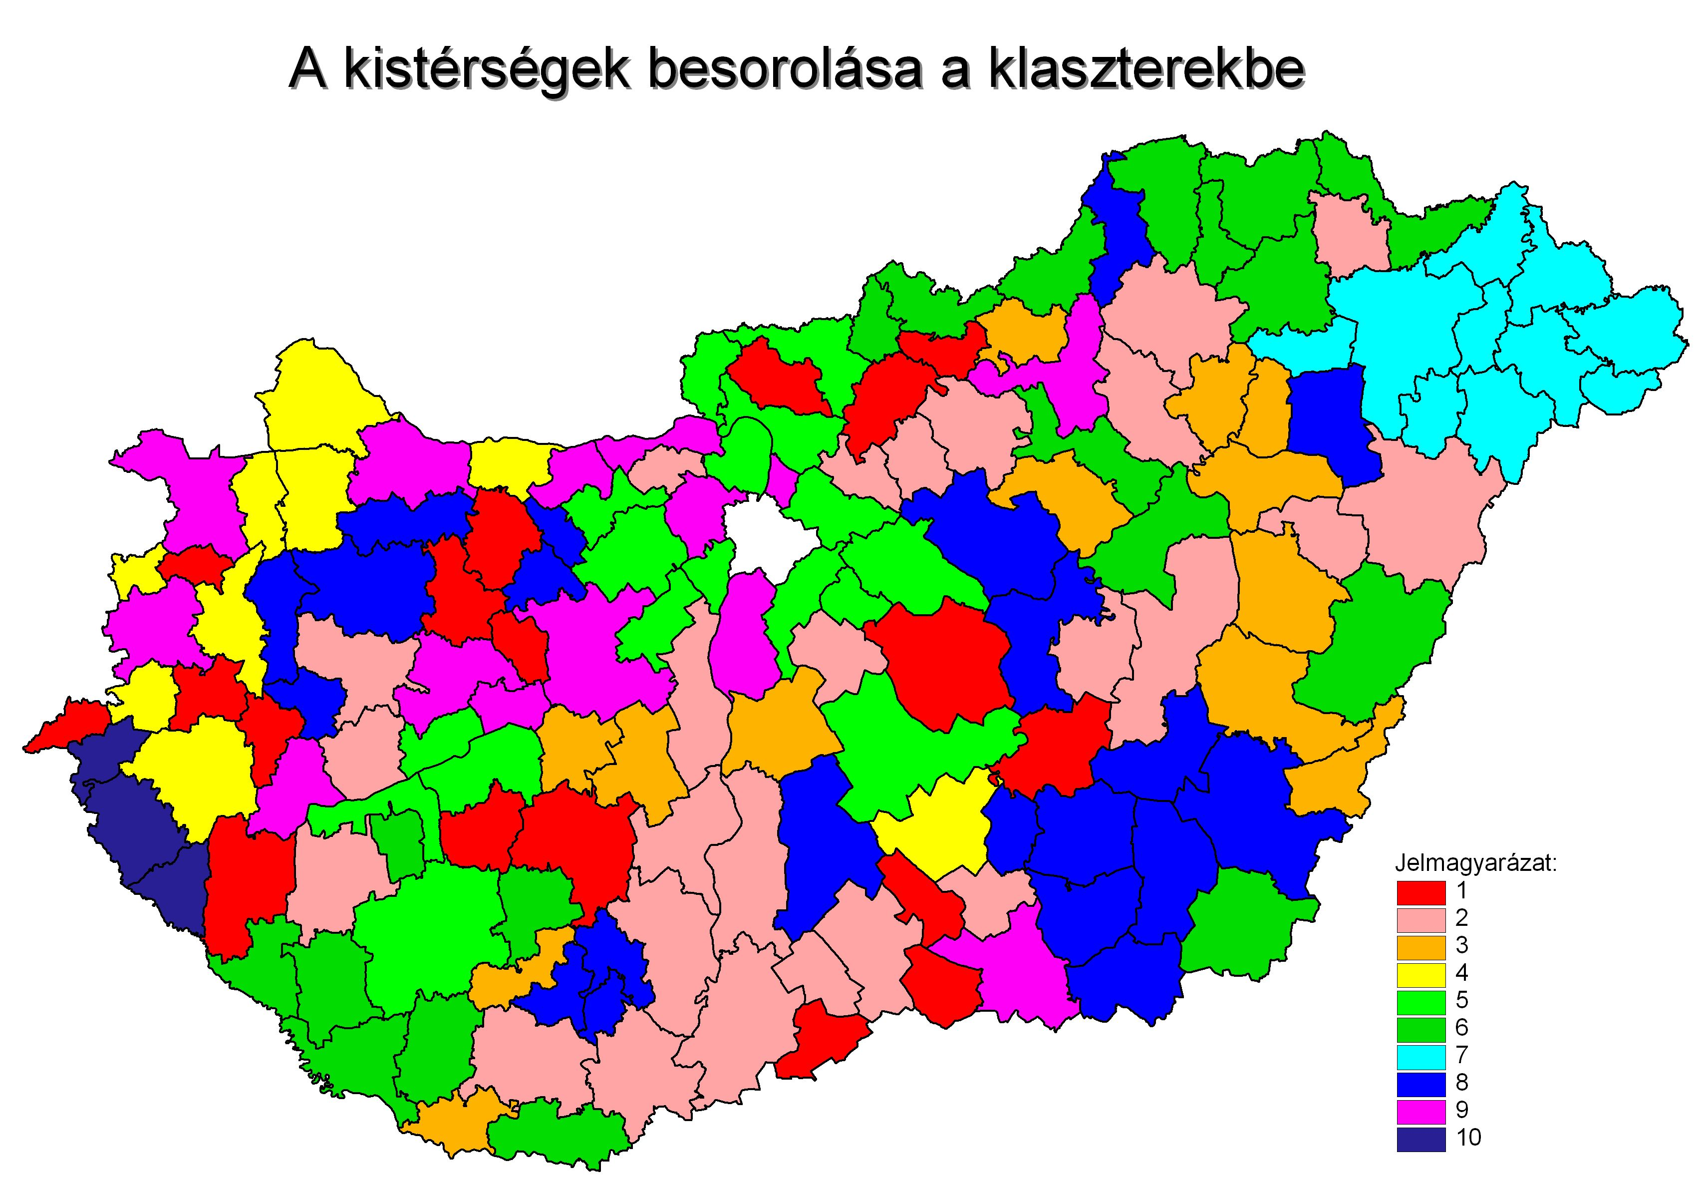
Készült: SZIE-KTI Térinformatikai Stúdió, 2004.
A klaszterek sajátosságait a munkanélküliség szempontjából a faktorok tengelyeivel meghatározott térben történő elhelyezkedése mutatja meg számunkra. Az egyes klaszterek e térben máshol és máshol helyezkednek el, s amennyiben a faktorok is jól értelmezhetők, a klasztereket alkotó kistérségek különböző típusokba sorolhatók be.
2. táblázat
A klaszterek elhelyezkedése a három faktor által leírt térben
Klaszterek | Magas iskolázottságú munkanélküliek | Idős életkorú munkanélküliek | Ipari szektorból kikerült munkanélküliek
1 | -0,39885 | 0,85947 | 0,38194
2 | 0,17140 | -0,30628 | -0,14610
3 | -1,55816 | 0,15055 | 0,38045
4 | 0,89660 | 1,02586 | 1,53132
5 | 0,44655 | 0,56992 | -1,67640
6 | -1,04229 | -0,38913 | -0,77366
7 | -0,31433 | -2,10845 | 0,30118
8 | 0,61952 | -0,62541 | 1,04320
9 | 1,47691 | 0,30454 | -0,47809
10 | -1,08348 | 2,88525 | 1,00748
Forrás: saját feldolgozás
Az egyes klaszterek főbb jellemzőinek megállapítása a klaszterek többségénél különösebb problémát nem okozott. A 2. klaszter az egyedüli, amely nem mutat erőteljes különbséget a faktorok mentén, ezért úgy jellemezhetjük, hogy nem szélsőséges semmilyen szempontból.
Eszerint:
az 1. klaszterre az idős munkanélküliek,
a 3. klaszterre az alacsony iskolai végzettségű munkanélküliek,
a 4. klaszterre a magas iskolai végzettségű, idős, főleg ipari szektorból kikerült munkanélküliek,
az 5. klaszterre elsősorban a nem ipari munkanélküliség,
a 6. klaszterre az alacsony iskolai végzettségű, nem ipari munkanélküliség,
a 7. klaszterre a fiatalok,
a 8. klaszterre a magas iskolázottságú fiatalok, jellemzően ipari szektorból,
a 9. klaszterre a magas iskolai végzettségű munkanélküliség, és végül
a 10. klaszterre az alacsony iskolai végzettségű, idős, főként ipari munkanélküliség jellemző.
Megállapítható tehát, hogy a többváltozós analízisek segítségével feltárhatók az egyes kistérségek jellemzői a munkanélküliséget tekintve. Ezen jellemzők között elsősorban a munkanélküliek iskolai végzettsége és életkora játszik igen fontos szerepet. A tíz klaszter mindegyike markáns jellemzőkkel rendelkezik, amelyek mentén a kistérségek jól elkülöníthetők.

3.2.3. Diszkriminancia-analízis
A K-középpontú eljárással kapott csoportokban jobb az esetek eloszlása, mint a hierarchikus eljárás esetén, a csoportok homogenitása jobb, mint a hierarchikus eljárással kapott klasztereké. Ezt a megállapítást a diszkriminancia-analízissel is alátámasztottam. Az eredmények azt mutatták, hogy az esetek besorolása a klaszterekbe 98,7%-ban helyesen történt.
A klaszteranalízis eredményeképpen kapott tíz klaszter társadalmi-gazdasági profiljának feltárását diszkriminancia-elemzéssel végeztem. A diszkriminancia-elemzésnél a lépésenkénti módszert választottam, mivel itt nyomon lehet követni az egyes független változók valóságos hatásának alakulását, és ki lehet szűrni az álösszefüggéseket. A kanonikus függvények, amelyeket joggal tekinthetünk nem megfigyelt változóknak, bizonyos sajátosságokat sűrítenek magukba, amelyeket egyben folytonos változóként fejeznek ki.
Az első kanonikus függvényt a fiatal népesség magas aránya mellett a népességelvándorlás és a jövedelempótló támogatásban részesülők magas aránya jellemzi. Ezt a kanonikus változó a csökkenő népességű területeken élő szociálisan hátrányos társadalmi csoportok problematikáját jeleníti meg, azaz területi és szociális hátrányok egyaránt jellemzik.
A második függvény magas vállalkozási hajlandóságot dinamikus népesség növekedés mellett jelez, amit gazdasági fejlődésként értékelhetünk. A következő táblázat e két kanonikus változó mentén mutatja be az egyes klaszterek sajátosságait.
Kicsit leegyszerűsítve azt mondhatjuk tehát, hogy az első változó egy adott térségre jellemző hátrányos területi és társadalmi adottságokra, míg a második a gazdasági prosperitásra, fejlődésre utal.

3. táblázat
A kanonikus függvények értékei az egyes klaszterekben
Klaszterek | Területi és szociális hátrányok | Gazdasági fejlődés
1 | -0,445 | -1,120
2 | -0,370 | -0,305
3 | 2,033 | -0,218
4 | -1,515 | -1,100
5 | -1,647 | 1,521
6 | 2,400 | 0,163
7 | 3,305 | 1,378
8 | -0,591 | -0,975
9 | -2,135 | 1,681
10 | -1,284 | -1,757
Forrás: saját feldolgozás
A területi és szociális hátrány a 3. 6. és 7. klaszter kistérségeit jellemzi elsősorban A gazdasági fejlődés pedig a diszkriminancia-elemzés eredményei szerint elsősorban a 9. és az 5. klaszter kistérségeihez köthető. A 7. klaszterben is megtalálhatók a gazdasági fejlődés elemei, éppúgy, mint a hátrányos helyzet jellegzetességei, ami jelzi, hogy ezek a kistérségek helyzetüket illetően igen sajátosak. A 7. klaszter Szabolcs-Szatmár-Bereg megyei városközpontú kistérségeket foglal magában, amelyekre egyszerre jellemző a gazdasági aktivitás és a társadalmi-demográfiai elmaradottság.
A klaszterek megjelenítése a két függvény által határolt térben az 2. ábrán látható.
A faktoranalízis – klaszteranalízis – diszkriminancia-analízis hármasának egymásraépülő elemzése a kistérségeket munkanélküliségük jellegzetességei alapján társadalmi és gazdasági sajátosságaikat figyelembevéve négy jól elkülöníthető csoportra osztja.
Az első csoportba a gazdasági fejlődést illetően magas értéket kapó 5. és 9. klaszter tartozik, amelyek 17, illetve 14 kistérséget foglalnak magukba. Ezek mindegyike nagy, vagy közepes méretű városok térségei, amelyek 65%-a a Dunántúlon található, a fennmaradó 35% sem található a Tiszától keletre.
A második csoportba a 3. és a 6. klaszter tartozik, összesen 32 kistérséggel. Ezeket a kistérségeket elsősorban a területi és szociális hátrányos helyzet, mondhatnánk elmaradottság jellemzi. Jellegzetes területei Észak- Magyarország és Dél Dunántúl. Itt helyezkedik el a csoportba tartozó kistérségek 81%-a.
A harmadik csoportba a gazdasági fejlődés szempontjából kedvezőtlen képet mutató, de az elvándorlás és a szociális hátrányok tekintetében az átlag körül mozgó kistérségek tartoznak (1,2,4,8,10 klaszterek). Döntően kisváros központú térségekről van szó, amelyek zöme szétszórtan a Dunántúlon és az Alföldön helyezkedik el.

Területi és szociális hátrányok

2. ábra: A klaszterek ábrázolása a kanonikus diszkriminancia
függvények által határolt térben
A negyedik csoportba egy klaszter tartozik (7. klaszter), amelyről már korábban szóltam. Gyakorlatilag itt Szabolcs – Szatmár - Bereg megyéről van szó, ahol tapasztalhatók a gazdasági mozgás jelei elsősorban a kistérségi központ városokban, kevésbé a kistérséghez tartozó falvakban, de az emberi erőforrások állapota tekintetében a helyzet erősen negatív.
Látható, hogy a magyarországi vidéki térségek változatos, de jól tipizálható képet mutatnak. Nagy jelentősége van e képhez igazodó gazdasági és szociálpolitikának, amely az egyik döntő prioritásaként az emberi erőforrások fejlesztését fogalmazza meg.

3.3. Új tudományos eredmények
Új kutatási eredményeim a következőkben foglalhatók össze:
- Új indexeket és mutatókat készítettem a munkanélküliség jellemzőinek megismerésére. Ilyen például a munkanélküli állapot idejét mérő „időindex”, a munkanélküliek életkorát mérő „korindex”, vagy az iskolai végzettségük alapján készült „iskindex”.
- Elkészítettem a munkanélküliségi arány kategorizált mutatóját. Az általam létrehozott munkanélküliségi aránykategória szerint tartósan magas munkanélküliséggel sújtott, alapvetően vidéki kistérséget társadalmi-gazdasági mutatók alapján jellemeztem. Ezen térségek (33 kistérség) sajátos, szélsőségesen kedvezőtlen helyzetét az eredményeim igazolják.
- Faktoranalízis segítségével meghatároztam a munkanélküliségnek azokat a típusait, amelyek a vidéki térségek munkanélküliségét jellemzik. Kimutattam, hogy a legjelentősebb típusalkotó tényező az iskolai végzettség és az életkor. A gazdasági szektor jellege az előző két tényezőhöz képest mérsékeltebb szerepet játszik.
- A faktorok segítségével 10 klaszterbe sűrítettem a 149 kistérséget, és ez a 10 klaszter sajátos kistérség-típusokat jelenített meg a munkanélküliség jellemzői alapján. A klaszteranalízis eredményeit diszkriminancia-elemzéssel ellenőriztem.
- A klaszterek típusainak definiálására a főkomponens-analízis eredményeit, valamint a diszkriminancia-analízis kanonikus diszkrimináló függvényeit használtam.
- Új kutatási eredménynek tartom a különböző adatbázisok egységes alapra való hozását és azt, hogy ezen az egységes alapon többváltozós eljárásokat egymást kiegészítő módon alkalmaztam (faktoranalízis – klaszteranalízis – diszkriminancia-elemzés).

4.KÖVETKEZTETÉSEK, JAVASLATOK
- A szakirodalom áttanulmányozásából eredő következtetés az, hogy minél előbb szükséges a munkanélküliség fogalmára és mérésére vonatkozó egységes módszertan kialakítása. A társadalom szempontjából fontos lenne egyfajta munkanélküliségi ráta kialakítása a passzív, illetve a rejtett munkanélküliség mértékének kifejezésére is.

- Ki kell dolgozni olyan mutatókat, amelyek (a HDI-hez hasonlóan) alkalmasak arra, hogy a munkanélküli népesség néhány társadalmi, demográfiai sajátosságát mérjék.

- A többváltozós módszerek alkalmazásának lehetőségeit a társadalmi-gazdasági folyamatok és állapotjellemzők térségi megjelenítésében szélesebb körben meg kellene ismertetni. Sok esetben az elemzések lezárulnak a faktoranalízis végrehajtásával. A különböző módszerek egymásra épülő alkalmazása komplexebb elemzéseket tesz lehetővé.

- Bár a klaszteranalízissel nem kapunk egyértelmű csoportosítást, többféle módszer alkalmazása, a kapott eredmények összevetése eredményre vezethet. A kialakított klaszterek „visszaellenőrzése” diszkriminancia-analízissel történhet.

- A csoportok jellemzésére, a típusok meghatározására mind a főkomponens-analízis, mind a diszkriminancia-analízis célravezető módszer.

- Rendszeressé kell tenni azokat az elemzéseket, amelyek az új mutatók és a többváltozós módszerek felhasználásával történnek, a tudományos műhelyek együttműködése révén.

- Elemzésemet nem tekintem lezártnak, befejezettnek. Számos további elemzési lehetőséget rejt magában az itt bemutatott módszerek egymáshoz kapcsolódó sorozata.

5. AZ ÉRTEKEZÉS TÉMAKÖRÉBEN KÉSZÜLT LEGFONTOSABB PUBLIKÁCIÓK
a) Tudományos könyv
- Bódi F., Obádovics Cs.: Munkanélküliség vidéken. In.: Bódi F. (szerk): Vidéki szociális ellátórendszer Magyarországon. Agroinform Kiadóház, Budapest, 2001 p.149-169.
b) Tudományos cikk
Magyar nyelvű
- Obádovics Cs., Kulcsár L., Mokos B.: A vidéki térségek emberi erőforrás fejlettségének alakulása Magyarországon. A falu 2001. tél, XVI. Évf. 4. szám
- Obádovics Cs., Kulcsár L.: A vidéki népesség humánindexének alakulása Magyarországon. Területi Statisztika 2003.július (6. évf. 4. sz.) p. 303-322
Idegen nyelvű
- Obádovics Cs., Kulcsár L.: The Human Development Index in rural Hungary: territorial inequalities. A Gazdálkodás 8. számú különkiadása 2004.XLVIII. évf. p. 26-37
- Brown, D. L., Kulcsar, J. L., Kulcsar, L., Obadovics, Cs.: Post-Socialist Restructuring and Population Redistribution in Hungary. Rural Sociology, Vol 69. 2004 forthcoming.
c) Tudományos konferenciákon elhangzott előadások konferencia kiadványban megjelentetve

Magyar nyelvű
- Obádovics Cs.: A népsűrűség és a nagyváros közeliség hatása a munkanélküliségre falun. IV. Falukonferencia szerk.: Kovács Teréz MTA RKK. Pécs 1997. p 445-452
- Obádovics Cs.: A városközeliség hatása a munkanélküliség térségi és települési megoszlására . 1997. GATE GTK, Konferenciakiadvány 1998. p. 113-117

Idegen nyelvű
- Obádovics Cs.: Diversity of Unemployment Rates in the Rural Regions.
1997. Gödöllő, ICA Summer University, Proceeding of the Conference p. 113-121
- Kulcsár L., Madarász I., Obádovics Cs.: The Spatial Dimensions of Rural Diversity and its Impact on Rural Development, „VISIO-2000” 1998. Gödöllő GATE GTK p. 99-110
f) Egyéb nyomtatásban vagy elektronikus formában megjelent publikáció

Magyar nyelvű jegyzetrész
- Obádovics Csilla: Kistérségi elemzésekhez használható magyar és EU adatbázisok
A SAPARD előcsatlakozási programra felkészítő képzés tananyaga kistérségek számára, szerk.: Dr. Kulcsár László, Scolar Kiadó 1999. (6. fejezet)
Részvétel kutatási témákban
1997-2000 | Az OECD által kidolgozott vidéklehatárolási rendszer alkalmazhatósága és adaptálási lehetőségei (Melon Foundation támogatásával)
1998-2001 | A munkanélküliség térségi és települési eloszlására ható társadalmi, gazdasági tényezők vizsgálata (OTKA 25100 sz. kutatási téma, társkutató)
1999-2000 | Munkanélküliség a vidéki Magyarországon (társkutató, OFA támogatásával)
2000-2002 | - A vidéki népesség humán indexének alakulása Magyarországon  (kutatásvezető, kutatás az FVM megbízásából)
2003-2004 | Az emberi erőforrás fejlettségének mutatója és alkalmazása az életminőség jellemzésére a vidéki térségekben. kutatásvezető, OKTK A/0008/2003

Foglalkoztatási Hivatal (volt OMMK, előtte OMK) adatai alapján, saját számítás
Ezúton szeretnék köszönetet mondani Németh Miklósnak az adatbázis struktúra kialakításában nyújtott segítségéért.
Mindkét index típust alkalmazom a munkanélküliség többváltozós statisztikai elemzése során.
Az OECD-tipológia szerint „alapvetően vidéki” térségnek tekintettem azokat a kistérségeket (92 db), ahol a lakónépesség több mint 50%-a 120 fő/km² értéknél alacsonyabb népsűrűségű – vidéki településen él. „Jellemzően vidéki” kategóriába azok a kistérségek tartoznak (49 db), amelyeken a népesség 15-50 %-a él vidéki településen. A „városi kistérségekben” (8 db) a lakosság kevesebb mint 15%-a él vidéki településen. Budapestet kihagytam a feldolgozásból speciális helyzete miatt.
A munkanélküliek aránya a 18-59 éves népességen belül.
Felső quartilis: Az adatsor felső negyede, felső 25%-a.
A két nem munkanélküliségi arány mutatóját minden évre T-próbával hasonlítottam össze. Az eredmény minden esetben 99%-os szinten is szignifikáns különbséget mutatott. (P=0,00)
A korindex a 2003. évi regisztrált munkanélküliek adatbázisán alapszik.
A tartósan magas, átlagos és tartósan alacsony arány mutatójú térségek részaránya: Mezőgazdaság: 10-10-5%; Ipar 36-38-38%; Szolgáltatás 54-52-57%. Forrás KSH, népszámlálás 2001, saját feldolgozás.
A faktoranalízisbe bevont változók a következők voltak: a mezőgazdaságból kikerült munkanélküliek aránya (%); az ipari szektorból kikerült munkanélküliek aránya (%); a szolgáltatási szektorból kikerült munkanélküliek aránya (%); a 15–29 éves munkanélküliek aránya (%); a 30–39 éves munkanélküliek aránya (%); a 40–49 éves munkanélküliek aránya (%); az 50–59 éves munkanélküliek aránya (%); a 60 éves és idősebb munkanélküliek aránya (%); a munkanélküliek átlagos életkora (2000); a 8 általános alatti iskolai végzettséggel rendelkező munkanélküliek aránya (%); a 8 általánossal rendelkező munkanélküliek aránya (%); az érettségi nélküli középiskolai végzettséggel rendelkező munkanélküliek aránya (%); az érettségizett munkanélküliek aránya (%); a felsőfokú végzettséggel rendelkező munkanélküliek aránya (%).
Az F próba mindhárom faktor esetében p=,000 szinten szignifikánsnak bizonyult.

